## О классификации отдельных товаров

В соответствии с пунктом 6 статьи 21 Таможенного кодекса Евразийского экономического союза, в целях реализации решений Объединенной коллегии таможенных служб государств-членов Евразийского экономического союза от 1 марта 2024 года №№45/7 – 45/10 Государственный таможенный комитет разъясняет следующее.

1. Проходные клеммы, поставляемые поштучно как отдельный элемент в целях возможности конечному пользователю по своим индивидуальным инженерным проектам осуществлять сборку необходимых для него решений, представляющие собой устройства из электроизоляционного материала с токоведущей шиной, прижимными элементами, а также иными деталями, различающимися в зависимости от типа клеммы. Устройства предназначены для удобного подключения и надежного соединения проводов при монтаже оборудования внутри силовых щитов, шкафов автоматизации и управления, при разводке кабелей и конструктивно обеспечивают возможность быстрого разветвления цепей и установки принадлежности тестирования, позволяющей параллельно подключать несколько кабелей с обеих сторон для создания более сложных схем разводки. В соответствии с Основными правилами интерпретации Товарной номенклатуры внешнеэкономической деятельности 1 и 6 товар классифицируются в подсубпозиции 8536 90 100 0 единой Товарной номенклатуры внешнеэкономической деятельности Евразийского экономического союза.

2. Ароматизированное оливковое масло, произведенное из оливкового масла первого прессования (отжима) высшего качества с добавлением ароматизаторов и (или) вкусоароматических добавок, не являющихся жирами или маслами другой природы (например трюфеля/базилика), без изменения химического состава, в соответствии с Основным правилом интерпретации Товарной номенклатуры внешнеэкономической деятельности 1 классифицируется в товарной позиции 1509 единой Товарной номенклатуры внешнеэкономической деятельности Евразийского экономического союза.

3. Наушники, представляющие собой беспроводную гарнитуру, имеющие: слот для карты памяти стандарта Micro-SD, за счет чего обеспечивается возможность слушать музыку, не подключаясь к смартфону или ноутбуку; встроенный микрофон, обеспечивающий качественную передачу звука и позволяющий ответить на звонок либо переключить композицию, не доставая телефон из сумки, в соответствии с Основными правилами интерпретации Товарной номенклатуры внешнеэкономической деятельности 1 (примечание 3 к разделу XVI) и 6 классифицируются в субпозиции 8518 30 единой Товарной номенклатуры внешнеэкономической деятельности Евразийского экономического союза.

4. Одноразовые пакетики (Рис. 1) с никотином для перорального применения, содержащие табак, фармацевтический никотин, воду и другие пищевые ингредиенты, включая волокна эвкалипта и сосны, ароматизаторы и подсластители. Пользователи помещают пакетик между десной и верхней губой. Во время использования выделяются никотин и ароматизаторы, и только никотин всасывается через слизистую оболочку полости рта в десну. Они предназначены для рекреационного использования и не предназначены для содействия отказа от употребления табака. В соответствии с Основными правилами интерпретации Товарной номенклатуры внешнеэкономической деятельности 1 и 6 товар классифицируется в субпозиции 2403 99 единой Товарной номенклатуры внешнеэкономической деятельности Евразийского экономического союза.



Рис.1

5. Одноразовые пакетики (Рис. 2) с никотином для перорального применения, содержащие фармацевтический никотин, воду и другие пищевые ингредиенты, включая волокна эвкалипта и сосны, ароматизаторы и подсластители, но не содержащие табак. Пользователи помещают пакетик между десной и верхней губой. Во время использования выделяются никотин и ароматизаторы, и только никотин всасывается через слизистую оболочку полости рта в десну. Они предназначены для рекреационного использования и не предназначены для содействия отказа от употребления табака. В соответствии с Основными правилами интерпретации Товарной номенклатуры внешнеэкономической деятельности 1 и 6 товар классифицируется в субпозиции 2404 91 000 единой Товарной номенклатуры внешнеэкономической деятельности Евразийского экономического союза.



Рис. 2

6. Табачные капсулы (Рис. 3), представленные как отдельный товар и предназначенные для использования в специальном устройстве электрического нагрева, состоящем из картриджа и аккумулятора. Табачная капсула имеет цилиндрическую форму (длина 22,9 см, диаметр 9,5/8,4 мм) и состоит из наружной капсулы из полипропилена, наполненной приблизительно 0,31 грамм смеси гранулированного восстановленного табака, воды, ароматического вещества, а также мундштука из ацетат целлюлозы. Общий вес табачной капсулы составляет приблизительно 0,56 г. Табачная капсула вставляется в конец картриджа, который содержит жидкость, состоящую из пропиленгликоля, глицерина и воды. После того как картридж установлен в аккумулятор, табачную капсулу можно использовать для вдыхания. При вдыхании срабатывает датчик в аккумуляторе, и внутренняя часть картриджа нагревается, что инициирует испарение жидкости из картриджа. При прохождении через табачную капсулу (Рис. 4) пар из картриджа нагревает гранулированный восстановленный табак и абсорбирует ароматы и никотин, содержащиеся в гранулированном восстановленном табаке. Таким образом, никотин, содержащийся в аэрозоле (паре), высвобождается без процесса горения табака. В соответствии с Основными правилами интерпретации Товарной номенклатуры внешнеэкономической деятельности 1 и 6 товар классифицируется в субпозиции 2404 11 000 единой Товарной номенклатуры внешнеэкономической деятельности Евразийского экономического союза.

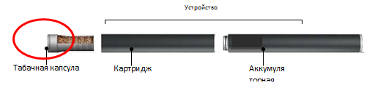

Рис.3

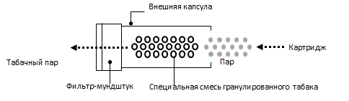

Рис.4

7. Ингалятор, содержащий 10 мг никотина в картридже. Продукт представляет собой отпускаемое только по рецепту устройство, используемое для прекращения курения. Он не использует нагрев в своей системе доставки. Пользователь делает вдох через пластмассовый мундштук на конце ингалятора, чтобы включить и вдыхать из картриджа, содержащего насыщенные никотином пористые пробки. Никотин высвобождается и всасывается через слизистые оболочки во рту и горле пользователя. Каждого картриджа хватает примерно на 20 минут и доставляет он примерно такое же количество никотина, как одна сигарета. В соответствии с Основными правилами интерпретации Товарной номенклатуры внешнеэкономической деятельности 1 и 6 товар классифицируется в субпозиции 2404 12 000 единой Товарной номенклатуры внешнеэкономической деятельности Евразийского экономического союза.

8. Шампунь-гель для мытья детской кожи и волос содержит воду, лаурет сульфат натрия, кокамидопропил бетаин, кокамид ДЭА, Лаурет-6, динатрийлауретсульфосукцинат, хлорид натрия, отдушку, ДМДМ-гидантоин, метилхлоризотиазолинон, поликватерниум-10, лимонную кислоту, бутиленгликоль, экстракт цветков ромашки рекутиты (Matricaria), экстракт хвоща полевого, экстракт листьев шалфея лекарственного, экстракт листьев розмарина лекарственного, экстракт крапивы двудомной (UrticaDioica), экстракт листьев мелиссы лекарственной (мелисса мятная), экстракт хмеля (HumulusLupulus). Продукт расфасован во флакон объемом 500 мл для розничной продажи. В соответствии с Основными правилами интерпретации Товарной номенклатуры внешнеэкономической деятельности 1 (примечание 1 (в) к группе 34) и 6 товар классифицируется в субпозиции 3305 10 000 0 единой Товарной номенклатуры внешнеэкономической деятельности Евразийского экономического союза.

9. Шампунь-гель для мытья волос и кожи содержит воду, лаурилсульфат аммония, глицерин, кокамидопропил бетаин, экстракт коры кедра либани, сульфат магния, глюконат цинка, гидроксипропилгуаргидроксипропилтримоний хлорид, бутиленгликоль, поликватемий-7, хлорид натрия, лимонную кислоту, бензоат натрия, спирт, бензотриазолилдодецил п-крезол, трис (тетраметилгидроксипиперидинол) цитрат, духи, кокамид ДЕА, лаурет-6, динатрийлауретсульфосукцинат, хлорид натрия, отдушку, линалоол, кумарин, альфа-лсометиллонон, гидроксицитронеллал, бутилфенилметилпропионал. Продукт расфасован во флакон объемом 250 мл для розничной продажи. В соответствии с Основными правилами интерпретации Товарной номенклатуры внешнеэкономической деятельности 1 (примечание 1 (в) к группе 34) и 6 товар классифицируется в субпозиции 3305 10 000 0 единой Товарной номенклатуры внешнеэкономической деятельности Евразийского экономического союза.

10. Трехслойные листы, состоящие из двух наружных слоев пластмассы и среднего слоя из тонкой алюминиевой фольги. Каждый слой прикреплен к соседнему слою с помощью клея. Пластмасса не пористая. Листы представлены в рулонах и используются для изготовления гибких контейнеров (саше) для пищевых продуктов, таких как соус-приправы. На одном слое пластмассы печатается изображение и информация о пищевом продукте, в то время как другой пластмассовый слой, контактирующий с продуктом питания, прозрачный. В соответствии с Основными правилами интерпретации Товарной номенклатуры внешнеэкономической деятельности 1 и 6 товар классифицируется в субпозиции 3921 90 единой Товарной номенклатуры внешнеэкономической деятельности Евразийского экономического союза.

11. Весла двойного назначения (Рис. 5), используемые для плавания на байдарках и серфинга с веслом (SUP серфинга), состоящие из трех частей, изготовленных из пластмассы: два разъединяемых весла и одна рукоятка. Можно использовать с одной пластиной SUP серфинга, а также можно преобразовать в весло с двумя пластинами и использовать для плавания на байдарках. В соответствии с Основными правилами интерпретации Товарной номенклатуры внешнеэкономической деятельности 1 и 6 товар классифицируется в субпозиции 3926 90 единой Товарной номенклатуры внешнеэкономической деятельности Евразийского экономического союза.

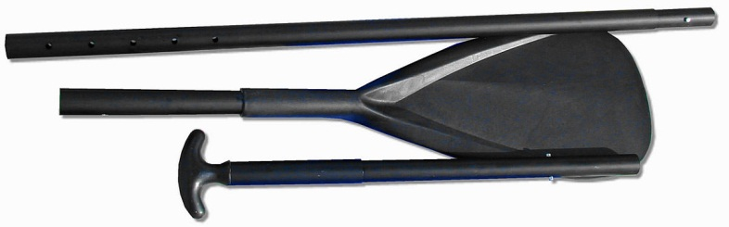

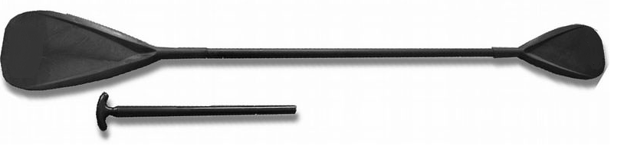

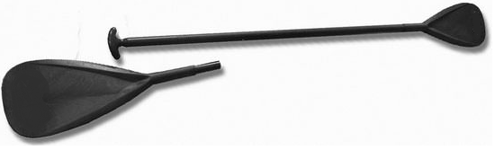

Рис. 5

12. Турбовальный двигатель для вертолета, состоящий из компрессора, камеры сгорания, компрессорной турбины и свободной турбины, оснащенной приводным валом, мощностью 1600 кВт, в соответствии с Основными правилами интерпретации Товарной номенклатуры внешнеэкономической деятельности 1 и 6 классифицируется в субпозиции 8411 81 000 единой Товарной номенклатуры внешнеэкономической деятельности Евразийского экономического союза.

13. Летающая надувная лодка со встроенным двигателем (Рис. 6), полужестким корпусом, площадью крыла 19 м2 и пропеллером, позволяющим транспортному средству взлететь с поверхности воды. Изделие имеет следующие характеристики: двухцилиндровый, 2-тактный двигатель; двухместная кабина-тандем; масса в неснаряженном состоянии: 216 кг; максимальная полная масса: 406 кг; скорость сваливания: 48 км/ч; крейсерская скорость: 70 км/ч; максимальная скорость: 80 км/ч; размах крыла: 11,15 м; площадь крыла: 19,6 м2. В соответствии с Основными правилами интерпретации Товарной номенклатуры внешнеэкономической деятельности 1 и 6 товар классифицируется в субпозиции 8802 20 000 единой Товарной номенклатуры внешнеэкономической деятельности Евразийского экономического союза.

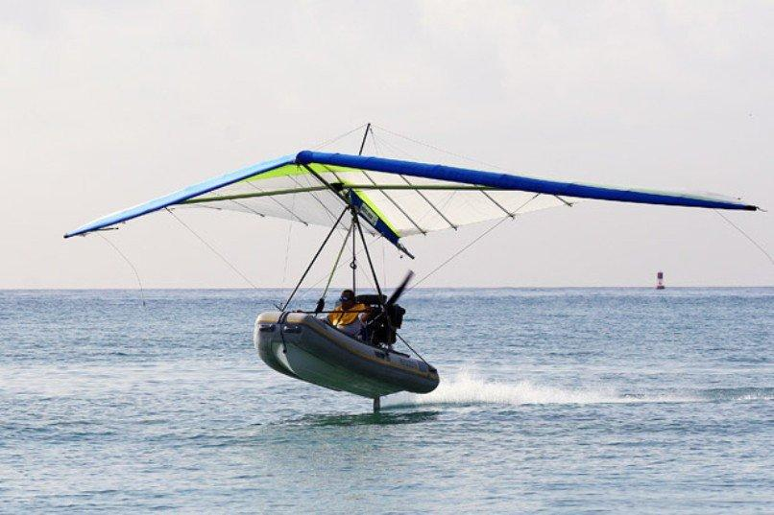

Рис. 6

С целью единообразного применения единой Товарной номенклатуры внешнеэкономической деятельности Евразийского экономического союза начальникам таможен необходимо обеспечить доведение содержания настоящего письма до личного состава таможен по компетенции.

РУП «Белтаможсервис» обеспечить опубликование настоящего разъяснения в журнале «Таможенный вестник».

Первый заместитель Председателя А.А.Валиев

### 08 Полянский 218 90 90